Jegyzőkönyv
A mérés helye: PPKE ITK épülete, 319-es terem (mérőlabor)
A mérés ideje: 2015.04.29.
A mérést végzők: Hakkel Tamás, Halász Viktor Olivér
A mérés célja:
Audiométer készítése Labview programban, annak segítségével hallásküszöb-görbéink meghatározása.
Használt mérőeszközök:
- Fejhallgató,
- Labview programrendszer.
Mért objektumok:
- A mérést végző saját füle.
A mérés menete:
A hallás vizsgálatához a Labview környezetben a magunk által írt virtuális mérőeszközt használtuk. A program 50 Hz – 17 kHz intervallum 20 pontján generált adott frekvenciás hanghullámot, melynek hangerejét fokozatosan növelte. A mérés során azt vizsgáltuk, hogy melyik az a minimális hangerőérték, melynél már halljuk a hangot. Ezt a virtuális műszeren található OK gomb megnyomásával jeleztük a program felé – a program ekkor elmentette az aktuális értéket, és továbblépett a következő frekvenciaértékre.
A mérés eredményét befolyásoló tényezők:
- A terem zaja,
- a fejhallgató pontatlansága és frekvencia-hangerő karakterisztikája,
- mérés frekvenciatartományának felbontása,
- hangerő lépésközei,
- mérést végző szubjektív érzékelése.
Tapasztalataink:
- A hangerő lépésközét 0,5%/ms körüli értéknél találtuk a legalkalmasabbnak (programunk a hangerőt százalékos érték szerint állította).
- Mérőeszközünk pontatlanságai miatt 50-17000 Hz tartományon kaptunk értelmezhető eredményeket.
- A valóságoshoz legközelebb álló görbéket úgy kaptuk, hogy a frekvencia lépésközét a következő képlet szerint adtuk meg: $f\left(k\right)= 50 Hz+\frac{k^{2}}{n^{2}}*17 000 Hz$, ahol k azt jelzi, hogy hanyadik lépésnél tartunk, n pedig a lépések száma ( = 20). Ez a felbontás azért bizonyult hasznosnak, mivel 50 Hz és 17000 Hz közt adott értékeket és alacsony frekvenciatartományban közel oktávonként lépkedett, de még magas frekvenciaértékek esetén is megfelelő felbontást adott (ellentétben az exponenciális függvénnyel, ahol 10 000 Hz után a következő lépés 20 000 Hz lett volna).
Mérési eredmények:
Olivér
Bal fül |  | Jobb fül
Frekvencia (Hz) | Hangerősség (%)* | Frekvencia (Hz) | Hangerősség (%)*
50 | 36 | 50 | 36
92.5 | 25.5 | 92.5 | 21.5
220 | 19 | 220 | 18
432.5 | 16 | 432.5 | 14.5
730 | 11 | 730 | 15.5
1112.5 | 8 | 1112.5 | 10.5
1580 | 7.5 | 1580 | 12
2132.5 | 6.5 | 2132.5 | 10
2770 | 7.5 | 2770 | 10.5
3492.5 | 6 | 3492.5 | 9
4300 | 6 | 4300 | 7.5
5192.5 | 9.5 | 5192.5 | 6.5
6170 | 11 | 6170 | 8
7232.5 | 10 | 7232.5 | 9.5
8380 | 13.5 | 8380 | 13
9612.5 | 16.5 | 9612.5 | 15.5
10930 | 15.5 | 10930 | 15
12332.5 | 19 | 12332.5 | 17.5
13820 | 24 | 13820 | 23.5
15392.5 | 26 | 15392.5 | 23.5
17050 | 44.5 | 17050 | 45

*Hangkártya maximális hangerejéhez képest vett relatív érték.
Megfigyelés:
- A tanultaknak megfelelően a hallástartomány két vége felé közeledve jelentősen csökken a hangérzékelés.
- A méréseink is tükrözik némiképp a tényt, hogy az emberi fül 2-3 kHz-es hangok esetében a legérzékenyebb.
Megjegyzés: A következő grafikonokat saját mérőeszközünk generálta.

Bal fül
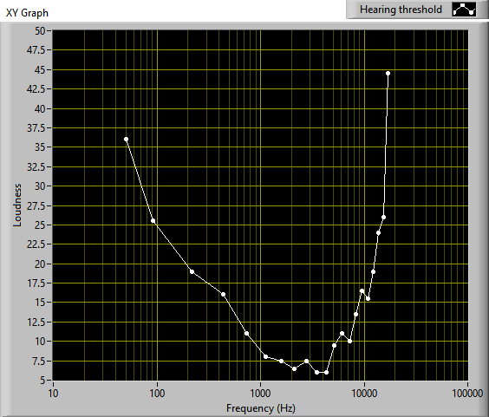
Jobb fül
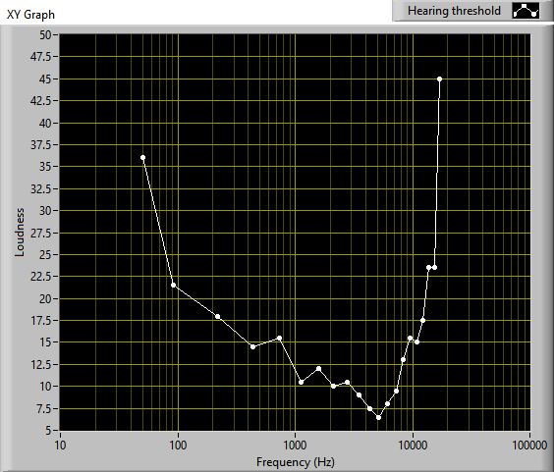
Tamás
Bal fül |  | Jobb fül
Frekvencia (Hz) | Hangerősség (%)* | Frekvencia (Hz) | Hangerősség (%)*
92.5 | 27 | 50 | 46
220 | 17.5 | 92.5 | 26
432.5 | 14.5 | 220 | 19
730 | 12 | 432.5 | 11
1112.5 | 12 | 730 | 9
1580 | 8.5 | 1112.5 | 12.5
2132.5 | 10.5 | 1580 | 11
2770 | 9 | 2132.5 | 11.5
3492.5 | 8.5 | 2770 | 7
4300 | 8 | 3492.5 | 6.5
5192.5 | 8 | 4300 | 7.5
6170 | 8 | 5192.5 | 7
7232.5 | 8 | 6170 | 8
8380 | 12 | 7232.5 | 10.5
9612.5 | 15 | 8380 | 14
10930 | 15.5 | 9612.5 | 16.5
12332.5 | 19.5 | 10930 | 20
13820 | 24.5 | 12332.5 | 28.5
15392.5 | 33 | 13820 | 43
17050 | 33.5 | 17050 | 54.5

*Hangkártya maximális hangerejéhez képest vett relatív érték.
Bal fül
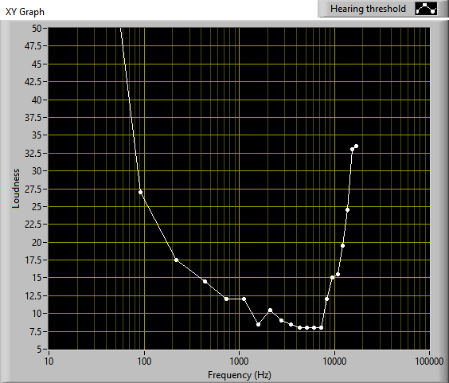
Jobb fül
